Муниципальное казенное дошкольное образовательное учреждение детский сад «Буратино» с. Чунояр

СЦЕНАРИЙ ЛИТЕРАТУРНОЙ ГОСТИНОЙ «МЫ РАССКАЖЕМ ВАМ СТИХИ»

2015 г

Воспитатели: Л.А. Андреева и С.Ф. Чиркина

Цель: совершенствовать художественно-речевые исполнительские навыки детей при чтении стихотворений.
Задачи:
- Приобщение детей старшего дошкольного возраста к художественному слову.
- Развитие артистических навыков.
- Совершенствование звукопроизносительной стороны речи детей.
- Привлечение внимания педагогов и родителей к проблеме заучивания стихотворений.
- Вызывание радостного, эмоционального настроя, стимулирование стремления к заучиванию стихотворений.
- Социализация детей, расширение границ общения.
Гости: старший воспитатель, воспитатели, родители.
Этапы проведения:
I этап – организационный. Цель: подбор тематического материала.
II этап – подготовительный. Цель: индивидуальная подготовка детей, подготовка тематических рисунков для оформления зала.
III этап – исполнительский. Цель: проведение конкурса чтецов.
IV этап – оценочный. Цель: оценивание жюри прослушанных стихотворений.
Критерии оценки:
1. Выразительность и громкость прочтения.
4. Эмоциональность исполнения.
5. Естественность поведения.
6. Умение интонацией, жестом, мимикой передать свое отношение к содержанию стихотворения.
7. Звукопроизносительные навыки – четкость речи.
Награждение: призы, грамоты, медали
- «Умение держать себя на сцене»
- «За обаяние»
- «За выразительность»
- “Самое доброе”
- За артистизм
Наглядность: мультимедийная презентация в которой содержатся портреты детских писателей: Агнии Барто, Бориса Заходера, Андрея Усачева, Эммы Мошковской, Эдуарда Успенского; выставка детских книг этих писателей.
Шуточные песенки: «Большой секрет для маленькой компании» сл. Юнна Мориц, муз. С. и Т. Никитины (3 мин. 6 сек.)
Музыкальные паузы и танцы:
- «Спляшем, Пегги, спляшем» И. Токмакова, Берковский (2 мин. 16 сек.)
- «Тур-ля-ля » Андрей Усачев (2 мин. 07 сек)
Игровые паузы: «С утра сидит на озере любитель рыболов…» А. Барто (1 мин. 13 сек.)
Мультик: «Жил на свете старичок маленького роста»
ХОД МЕРОПРИЯТИЯ
Дети входят в зал и рассаживаются на места. В это время звучит песня «Большой секрет для маленькой компании» на слова Ю. Мориц, музыка Т. и С. Никитиных.
– Приглашаю вас в гости к нам в гостиную, Где мы сегодня будем выступать, и для всех стихи читать.
Хорошая книга –
Мой спутник, мой друг,
С тобой интересней бывает досуг.
Мы время отлично
Проводим вдвоем
И наш разговор
Потихоньку ведем…
(Н. Найденова)
(Слайд 1)
Стихи бывают разные
Хорошие, простые.
Стихи бывают грустные
Бывают и смешные.
– Сегодня мы с вами отправимся в путешествие на поезде в сказочную страну «Читайка», где растут необычные деревья, на которых вместо листьев книги. (Слайд 2)
– Ну, что готовы? Тогда поехали! (Слайд3)
Познакомьтесь – это поэтесса Агния Барто (Слайд 4)
Вы все помните стихи Агнии Барто "Уронили мишку на пол...", или "Наша Таня громко плачет...", или "Идёт бычок, качается...".
Вот и сегодня ребята приготовили для вас стихи. Приглашаем Веронику.
Погремушка
Как большой, сидит Андрюшка
На ковре перед крыльцом,
У него в руках игрушка —
Погремушка с бубенцом.
Мальчик смотрит — что за чудо?
Мальчик очень удивлен,
Не поймет он: ну откуда
Раздается этот звон?
- Лера расскажет нам стихотворение……………
– Стихи Барто легко запоминаются, их смысл прост и понятен. Приглашаем Давида и Анжелику.Они расскажут стихотворение из серии «Младший брат».
Кукла
Смастерил я грузовик
Для сестры Катюшки.
Подняла Катюшка крик:
— Разве это грузовик?
Три пустых катушки.
Смастерил я ей коня,
Пусть берет, не жалко!
Катя смотрит на меня,
Не желает брать коня:
— Это просто палка!
Я свернул два лоскута.
— Ах,— сказала Катя,—
Ах, какая красота:
Кукла в пестром платье!
- Шуточные стихи Барто звучат, как озорная игра. Про лягушат нам расскажет Саша.
Лягушата
Пять зеленых лягушат
В воду броситься спешат
Испугались цапли!
А меня они смешат:
Я же этой цапли
Не боюсь ни капли!
- А сейчас, перед вами поэт Андрей Усачев (Слайд 5). Он придумал очень много веселых, озорных стихов для детей. Приглашаем Мирославу и Семена.
Пузово
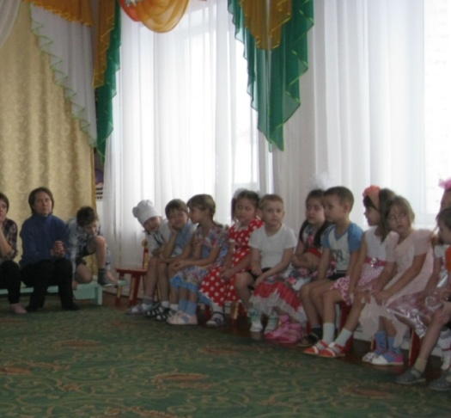
Шла по улице машина
С очень мощным кузовом.
А навстречу шел мужчина
С очень толстым Пузовом.
Налетела та машина
На мужчину с Пузовом.
И рассыпалась машина
Вместе с мощным кузовом.
А мужчина посмотрел
На остатки кузова...
Ну, и Пузово свое
Почесал конфузово.
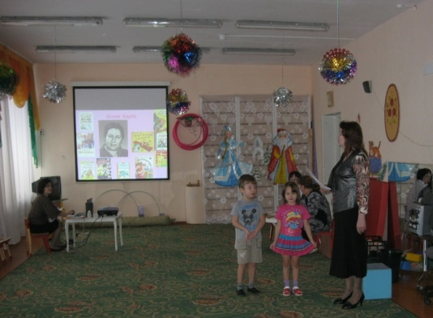
- Про то, как осла учили грамоте, расскажет нам Алеша, а поможет ему в этом Максим.
Ослиная грамота
Хозяин дал ослу Букварь:
– Прочтешь все буквы – дам сухарь!
Осел часа, наверно, два
Твердил всё: – А, и А, и А...
– Прочти хотя бы букву "Б" –
И я морковку дам тебе!
А он – с ушами голова –
Заладил: – А, И А, И-А!
- А сейчас Данил расскажет историю «Сидели два медведя»
Сидели два медведя на ветке золотой,
Один сидел как следует,
Другой махал ногой.
Упали два медведя, да с ветки золотой,
Один летел, как надо,
Другой махал ногой.
Лежат они в больнице,
На койке золотой.
Один лежал как следует,
Другой махал ногой.
И вот они в могилке,
Лежат в земле сырой.
Один лежал как следует,
Другой махал ногой.

– Ребята приготовили для вас веселую историю на стихи Андрея Усачева«Веселая Мышка»
(муз.трек)
Стихи Ирины Токмаковой теплые, нежные, лиричные и веселые, игровые похожи на народные песенки по мелодии и интонации. Рассказывает Егор.
Крокодилы
Прошу вас, не надо съезжать по перилам,
Вы можете в зубы попасть крокодилам!
Они притаились на каждой площадке
И всех, кто съезжает, хватают за пятки
И тащат на дно африканского Нила.
Прошу вас, не надо съезжать по перилам!
- Все наверно устали, давайте немного отдохнем и станцуем шуточный танец на стихи Ирины Токмаковой, «Спляшем Пеги, спляшем».
(Музыкальная пауза)
Эмма Мошковская – большой и самобытный поэт. Она настолько детская, что, кажется, стихи написаны не взрослой тетей, а маленьким ребенком. Приглашаем Ксюшу и Катю.
Уши
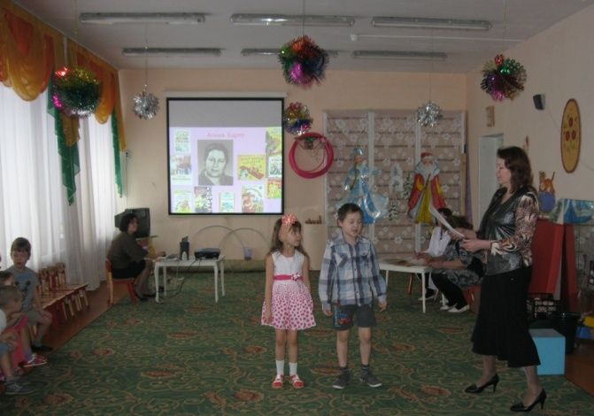
– Доктор, доктор,
Как нам быть:
Уши
Мыть
Или не мыть?
Если мыть, то как нам быть:
Часто мыть
Или пореже?..
Отвечает доктор:
– ЕЖЕ!
Отвечает доктор гневно:
– ЕЖЕ-
– ЕЖЕ-
– ЕЖЕДНЕВНО!
- Многим наверняка приходилось слышать, когда у кого то, что-то не получается, говорит: «НЕ МОГУ!». Оказывается, Эмма Мошковская знакома с этим словом и его не надо, бояться.Приглашаем Захара.
Не могу
Жил на свете НЕМОГУ.
Он лежал на берегу.
Он лежал, и он мешал,
Он нырять не разрешал.
Ну, а я как побегу!
Прыгнул через НЕМОГУ!
И нырнул! И – ничего!
И не бойтесь вы его!
Вам, наверное, кажется, что ваши бабушки были всегда такими старенькими, какими вы их знаете. Вот и Аняудивляется:
Стихи про бабушку
Неужели бабушка
Не вязала пятки,
А играла в салочки,
А играла в прятки?
Неужели бабушка,
Бабушка родная,
По травушке-муравушке
Прыгала босая?
Заплетала бабушка
Косу красной ленточкой…
Неужели бабушка
Тоже
Была
Девочкой?
– Стихи Эммы Мошковской просты, но со смыслом, серьезные, но наполнены юмором. Семен:
Кислые стихи
Встало солнце кислое,
смотрит – небо скисло,
В кислом небе кислое
Облако повисло….
И спешат несчастные
Кислые прохожие
Едят ужасно
Кислое мороженное…
Даже сахар кислый!
Скисло все варенье!
Потому что кислое
Было настроение.
А сейчас – мы предлагаем вам поиграть. Игра «Рыболов…» на стихи А. Барто, все движения повторяйте за нами.
«С утра сидит на озере любитель рыболов…» включить трек №
В голове моей опилки, да-да-да! Включается музыкальный трек №
Все знают автора этих стихов. Это Борис (Заходер). Это он сочинил для Винни-Пуха песенки, кричалки, шумелки, пыхтелки и т.д.
Стихи Заходера запоминаются сразу – настолько они замечательны по форме. Приглашаем Диану.
Никто
Завелся озорник у нас.
Горюет вся семья.
В квартире от его проказ
Буквально нет житья!
Никто с ним, правда, не знаком,
Но знают все зато,
Что виноват всегда во всем
Лишь он один – НИКТО!
Кто, например, залез в буфет,
Конфеты там нашел
И все бумажки от конфет
Кто побросал под стол?
Кто на обоях рисовал?
Кто разорвал пальто?
Кто в папин стол свой нос совал?
НИКТО, НИКТО, НИКТО!
– НИКТО – ужасный сорванец!
Сказала строго мать. –
Его должны мы наконец
Примерно наказать!
НИКТО сегодня не пойдет
Ни в гости, ни в кино!
Смеетесь вы?
А нам с сестрой
Ни капли не смешно!
Все знают история дружбы доброго, интеллигентного крокодила Гены, и Чебурашки – бездомного существа неизвестного происхождения, нелегально попавшего в Москву в ящике с апельсинами. Эта история полна приключений, светлого юмора и замечательных языковых открытий.
Эдуар Успенский сочинял для детей не только сказки, но и стихи. Приглашаем Таныгина Сашу.
Тигр вышел погулять
Раз, два, три, четыре, пять,
Вышел тигр погулять.
Запереть его забыли.
Раз, два, три, четыре, пять.
Он по улицам идет,
Ни к кому не пристает,
Hо от тигра почему-то
Разбегается народ.
Кто на дерево забрался,
Кто yкpылся за ларек,
Кто на крыше оказался,
Кто – забился в водосток.
А на елке, как игpyшки,
Разместились две стаpyшки.
Опустел весь город мигом –
Ведь опасны шутки с тигром.
Видит тигр – город пуст:
"Дай-ка, – думает, – веpнyсь.
В зоопарке веселей,
Там всегда полно людей".
Сам он, человек из детства, изобретательный, самостоятельный, хотел, чтобы головы у детей варили, чтобы всегда находилось какое-нибудь интересное дело, чтобы даже самые маленькие были свободными творческими личностями. Послушайте стихотворение «Память» Читает Юля:
Память
— Я не зря себя хвалю,
Всем и всюду говорю,
Что любое предложенье
Прямо сразу повторю.
— «Ехал Ваня на коне,
Вел собачку на ремне,
А старушка в это время
Мыла кактус на окне».
— Ну, о чем тут говорить?
Стала б я себя хвалить.
Мне историю про Ваню,
Очень просто повторить:
Ехал Ваня на коне,
Вел собачку на ремне,
Ну, а кактус в это время
Мыл старушку на окне.
Ехал кактус на коне,
Вел собачку на ремне,
А старушка в это время
Мыла Ваню на окне.
Ехал Ваня на окне,
Вел старушку на ремне,
Ну, а кактус в это время
Мыл собачку на коне.
Знаю я, что говорю.
Говорила - ж,повторю.
Вот и вышло без ошибок,
А чего хвалиться зрю?
– Ребята, сегодня вы так порадовали, так удивили нас, а как выразительно вы читали стихотворения! Мы очень рады за ваши успехи. В подарок всем вам – мультфильм «Жил на свете старичок маленького роста» на стихи Даниила Хармса.
Ну, а пока жюри подводят итоги, мы приглашаем родителей, они тоже приготовили для нас, свои стихи и сейчас их прочтут.
Жюри подводит итоги. Победители награждаются грамотами и ценными подарками – книгами.

